Guía de N°10 Educación Musical

Nombre______________________________Curso: _______ Fecha: _______

OA4: Cantar al unísono y a más voces y tocar instrumentos de percusión.
Instrucciones: Lee atentamente y recuerda las figuras con su duración. Finalmente intenta tocar la primera parte de la canción.
“El desarrollo de las guías de autoaprendizaje puedes imprimirlas y archivarlas en una carpeta por asignatura o puedes guardarla digitalmente y responderlas en tu cuaderno (escribiendo sólo las respuestas debidamente especificadas, n° de guía, fecha y número de respuesta.”

Actividad 0: Encuentra los siguientes instrumentos musicales en la sopa de letras y clásificalos en Aérofonos y Cordofonos. (flauta, trompeta, guitarra y Piano)

Instrumentos de Percusión.

Los instrumentos musicales de percusión. Estos instrumentos producen el sonido al ser golpeados (como el tambor), entrechocados (los platillos), sacudidos (por ejemplo, las maracas) o raspados (como el güiro)

Orígenes y tipos

Los instrumentos de percusión se pueden conocer desde el los primero tiempos del ser humano, golpeando, raspando o sacudiendo algunos elementos que se encontraban en la naturaleza, estos se utilizaron en juegos, caza o ceremonias religiosas. Los elementos utilizados eran semillas, ramas, tambores con forma de tronco, conchas,etc.
Existen dos tipos:

INSTRUMENTOS MEMBRANÓFONOS
INSTRUMENTOS IDIÓFONOS.

INSTRUMENTOS MEMBRANÓFONOS:
Son aquellos instrumentos en los cuales el sonido se produce por las vibraciones en una membrana tensa (también llamada parche), hecha de piel de animal o material sintético.

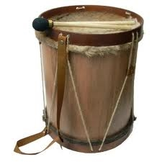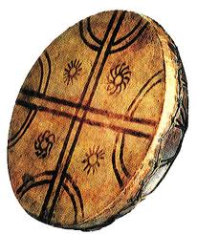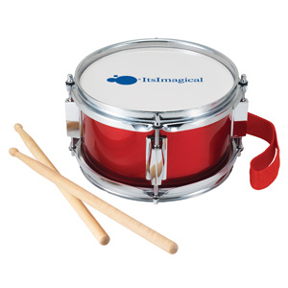

INSTRUMENTOS IDIÓFONOS:
Son aquellos instrumentos que producen el sonido con su propio material, es decir, que suenan por si mismos, sin necesidad de cuerdas, aire o piel tensada.

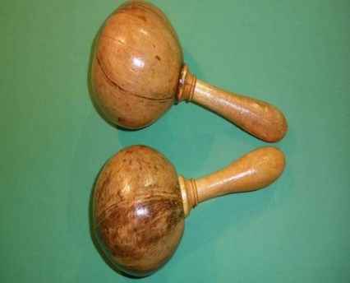
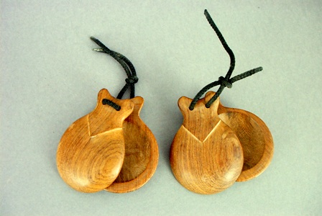
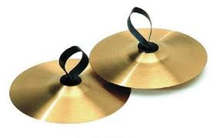
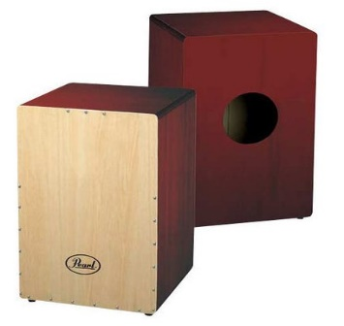

Actividad 1: Une con una flecha los instrumentos membranófonos e ideofónos.
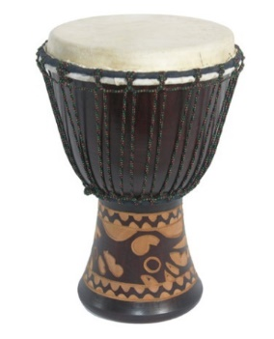
Membranófono

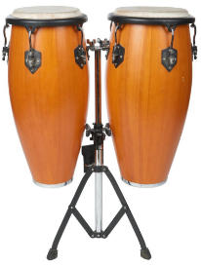

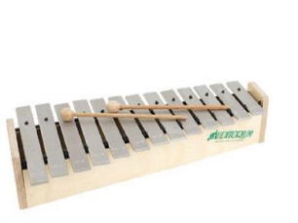

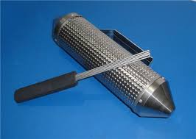
Idiófono

Conoce la siguiente partitura.

